招商银行的登录需要下载安全登录软件才能在手机的app内扫描二维码验证登录，安全性较高，没有登陆前的网页里的功能较全，各个功能介绍很全，就是个人账户的登录入口不太容易找到。

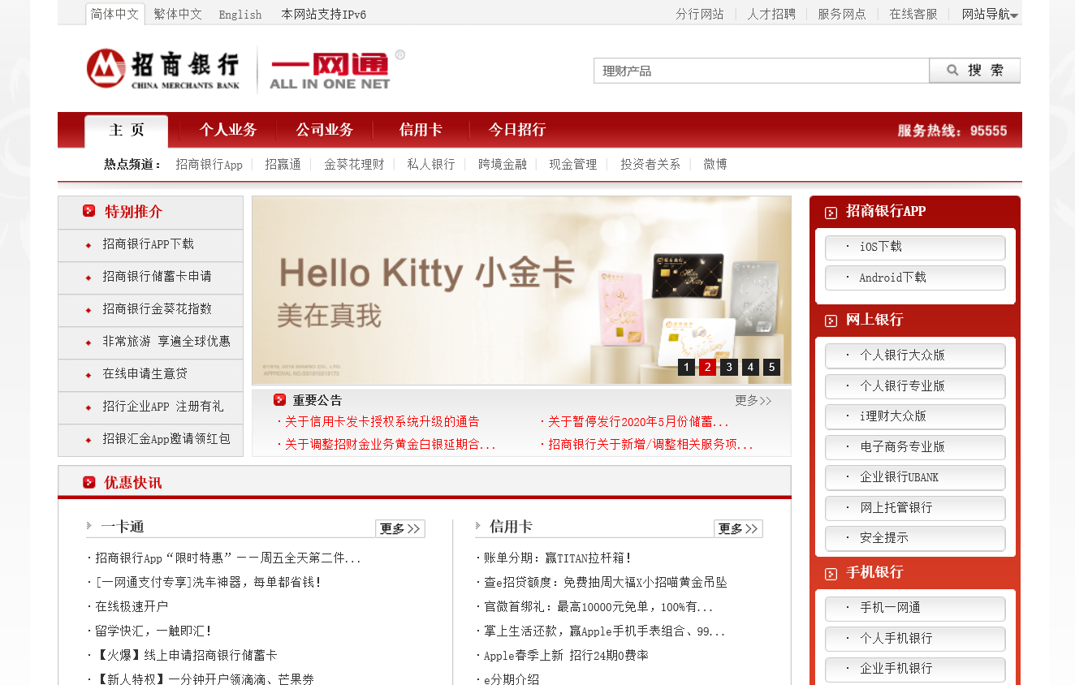

登录之后的页面与招商银行官网的整体风格不一样，反而更简洁，采用蓝白色，功能齐全，个人账户信息更改安全性高，招商银行手机银行网页版涵盖一卡通和信用卡的常用金融服务功能，具体功能如下：

　　1、账户管理：一卡通、信用卡账户查询、交易查询、密码管理、挂失、ATM/POS限额修改等;

　　2、自助转账：转一卡通、信用卡、存折、他行账户、定活互转、银证转账、通知存款转账等;

　　3、投资管理：基金查询、基金申购赎回、理财专户管理、证券行情、受托理财购买赎回、银证转账等;

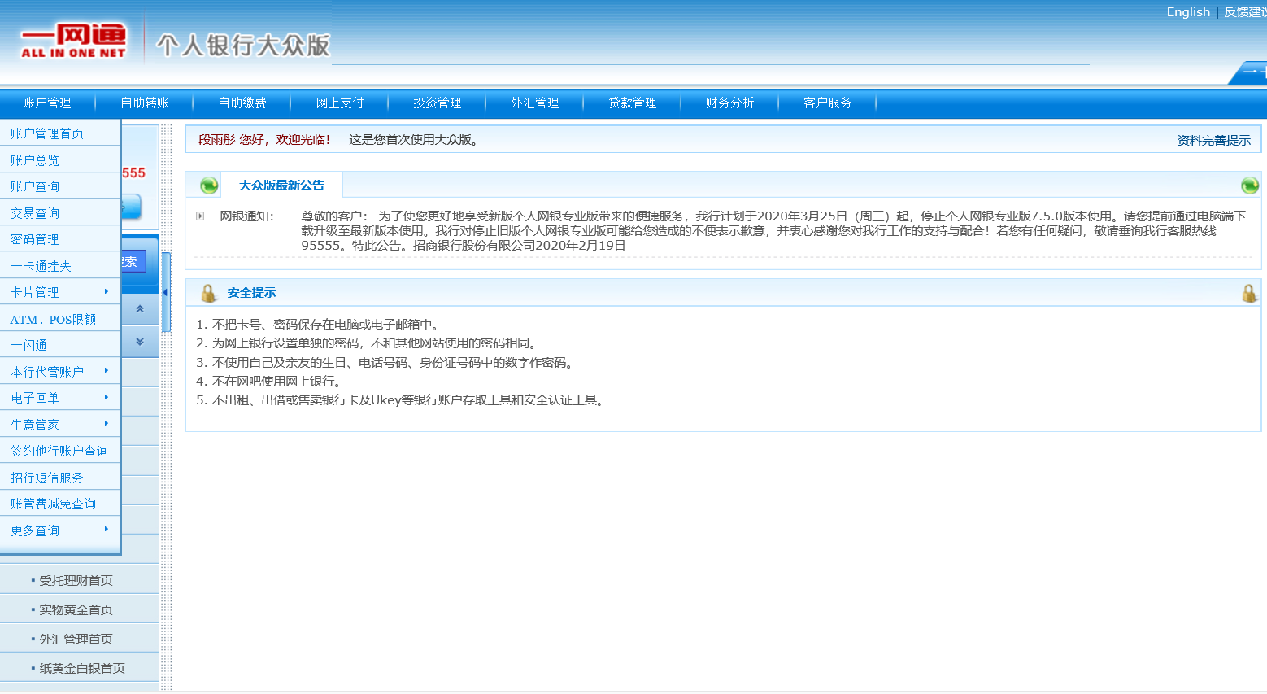

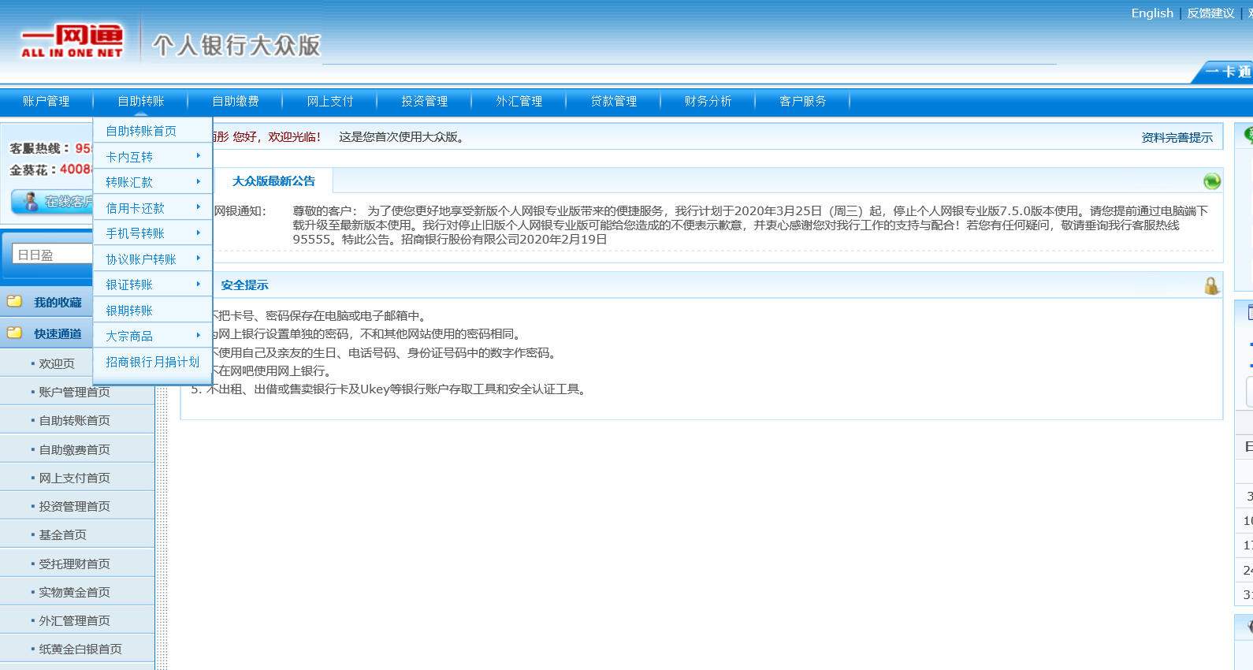

窗体顶端

**个人网上银行大众版具有如下特性：**·方便  
* 所有招商银行客户均自动享有此项服务，无须办理申请手续。   
* 招商银行网站每天24小时不停服务，满足客户时时刻刻的需要。

·安全  
* 招商银行网站获得世界最权威的VERISIGN公司的安全认证。 数据传输采用先进的多重加密技术，  
  所有数据均经过加密在网上传输，安全可靠。   
* 客户电脑上不存储个人账户信息和交易信息，防止了他人窃取。

窗体底端